**Universidad Nacional Autónoma de México**

**Facultad de Ingeniería**

Fundamentos de programación

Actividad Asíncrona #14

Alumno: Camacho Garduño Miguel Angel

Grupo: 3

Fecha: 29/11/2020

Actividad Asíncrona 14

# Actividades

## LecturaDeDatos.c

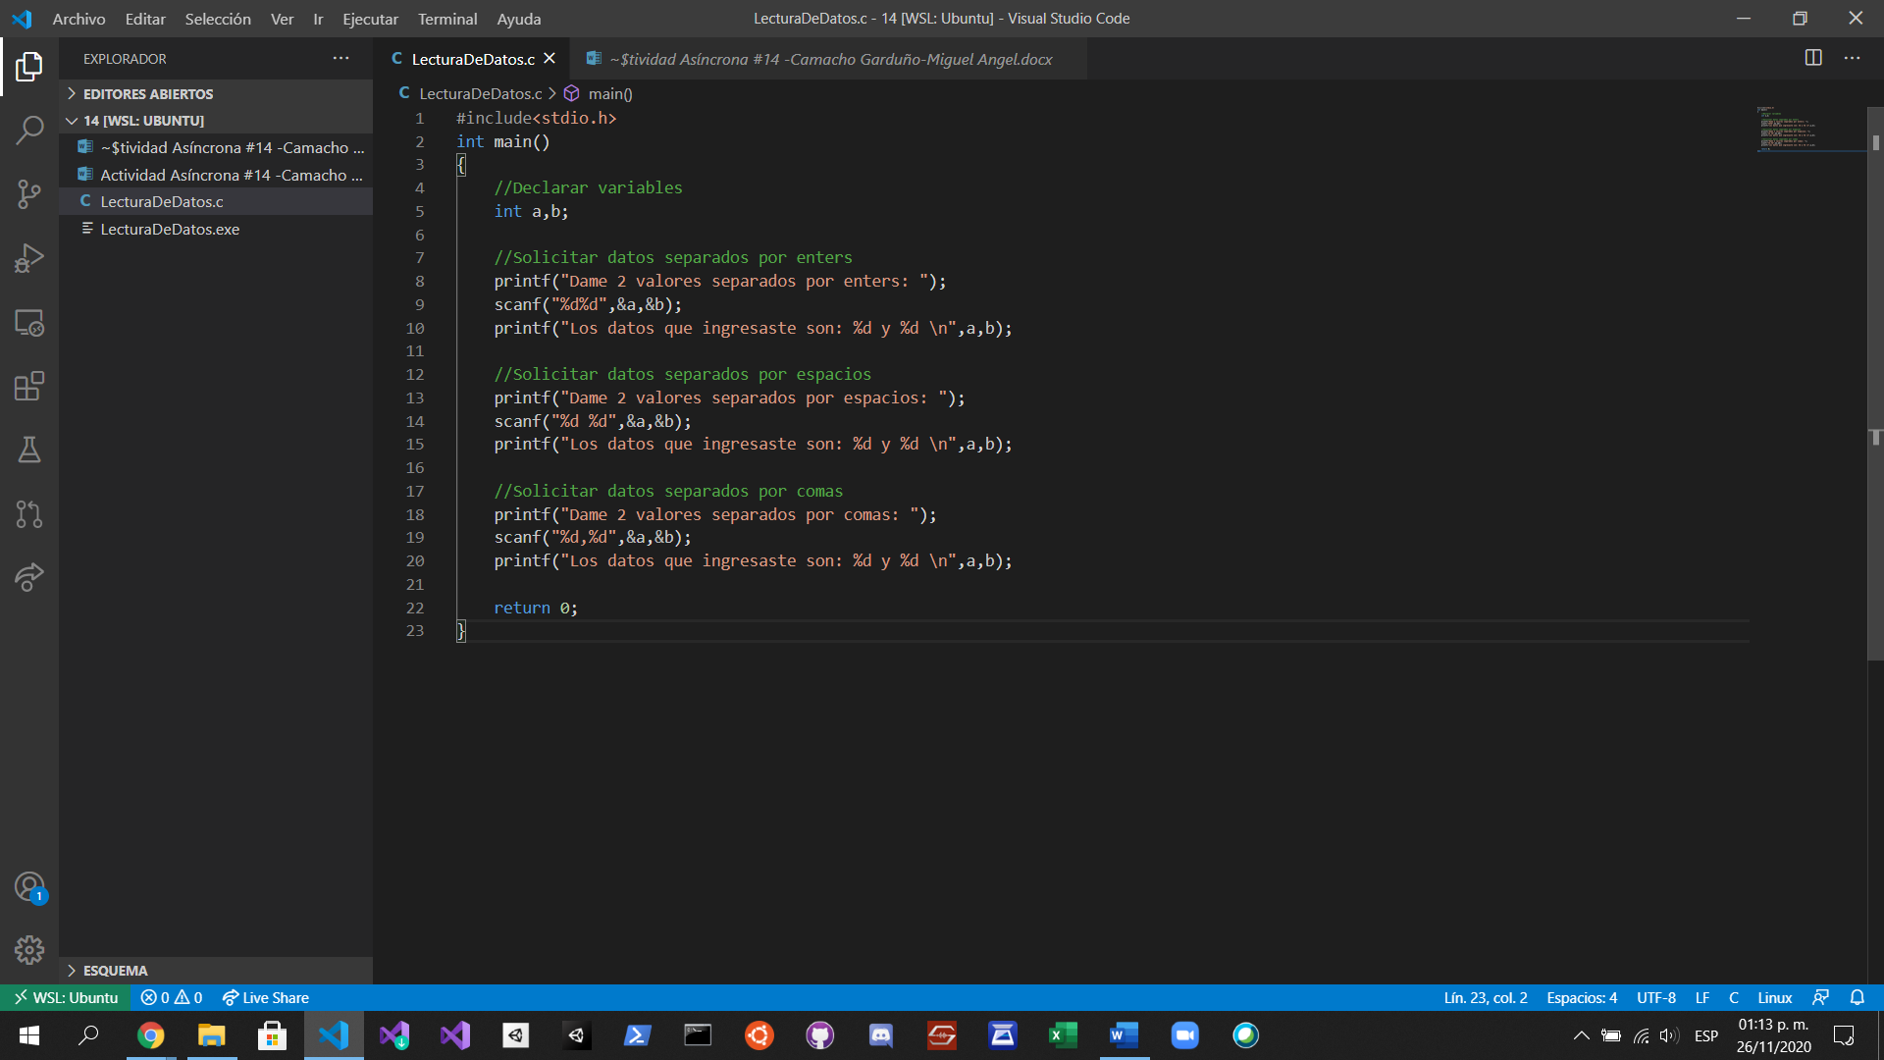

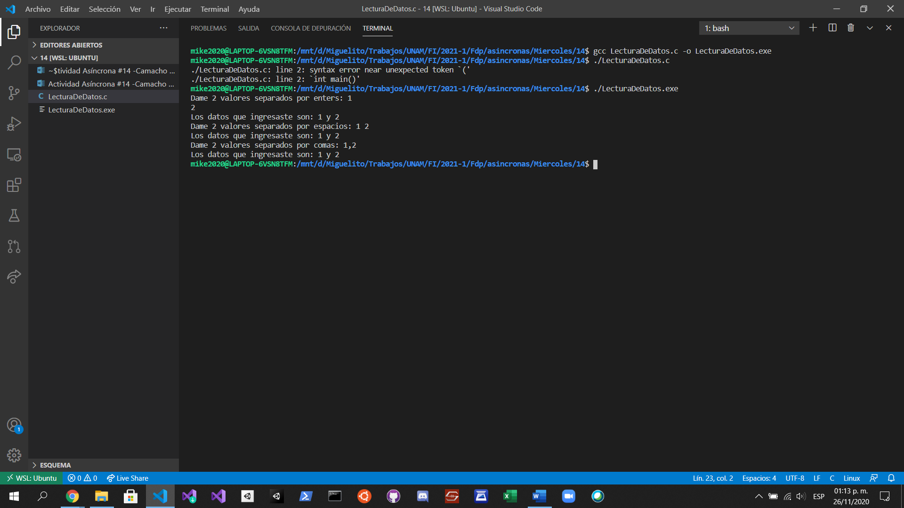

## Actividad 2:

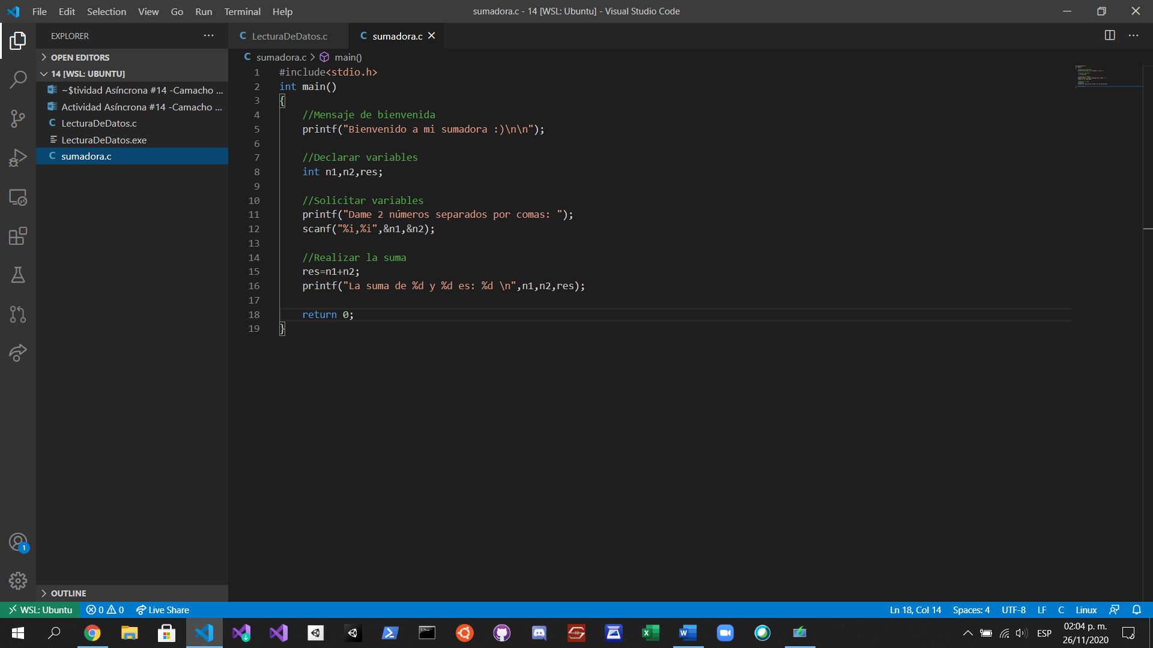

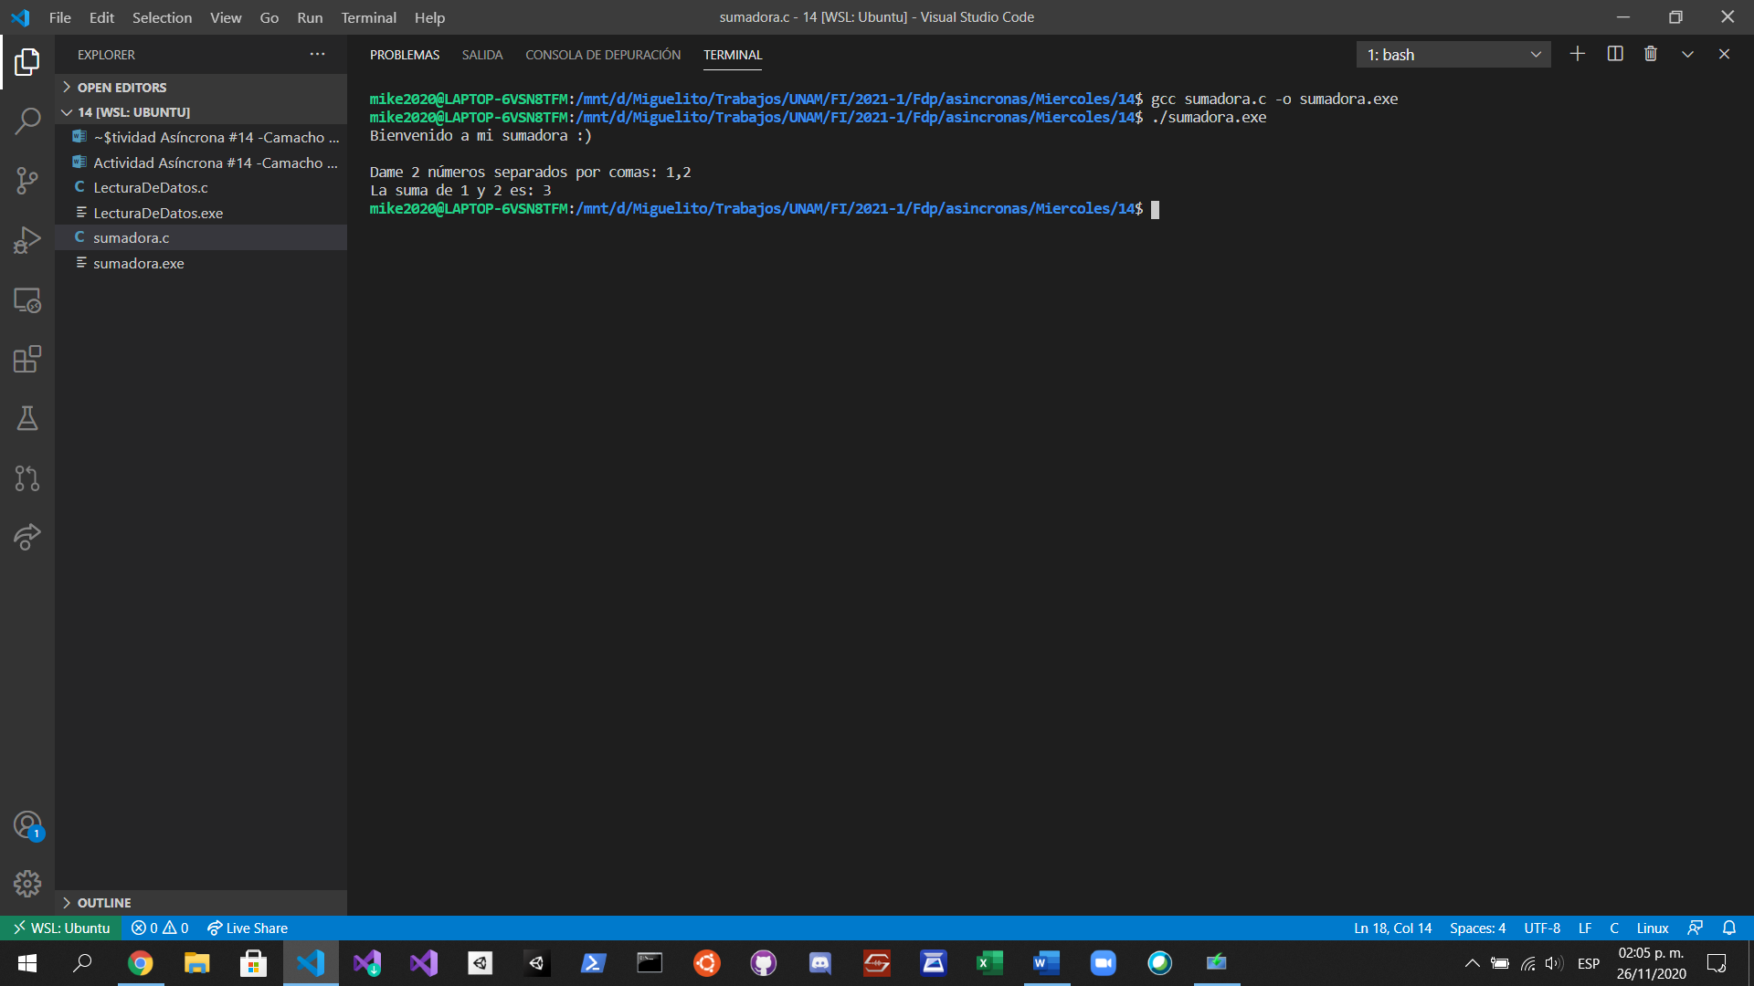

# Ejercicio 2

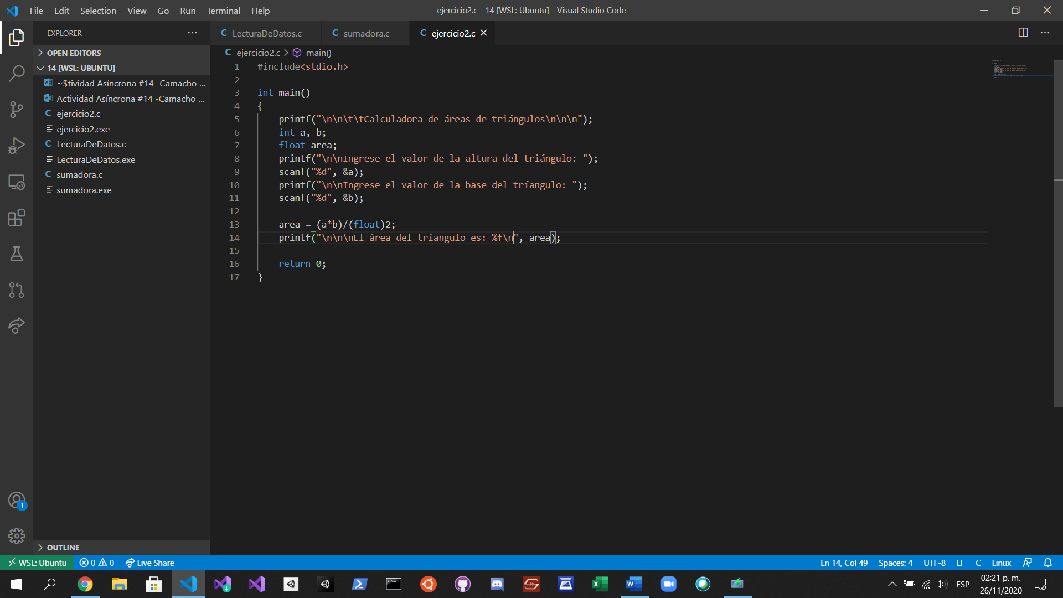

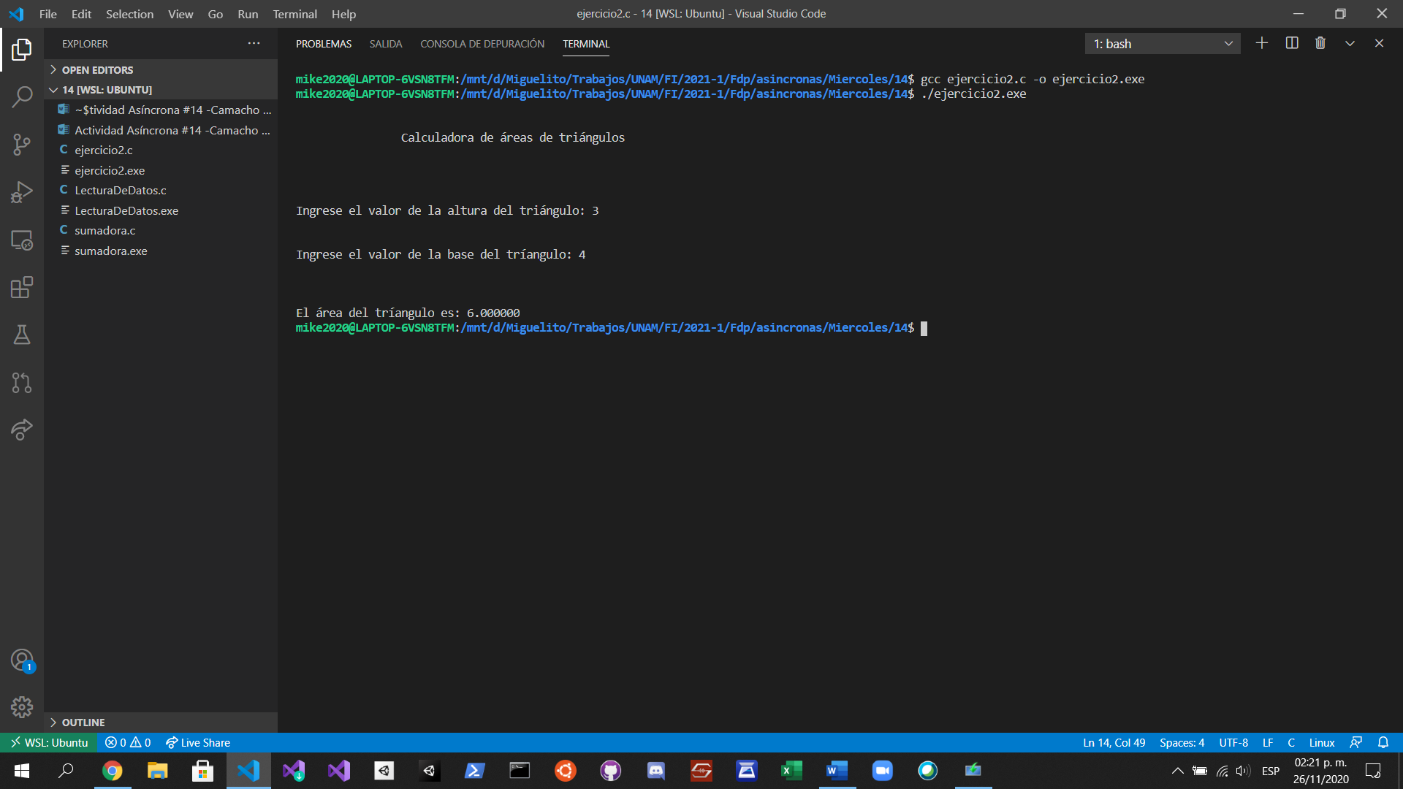

# Tarea 3:

